新 书 推 荐

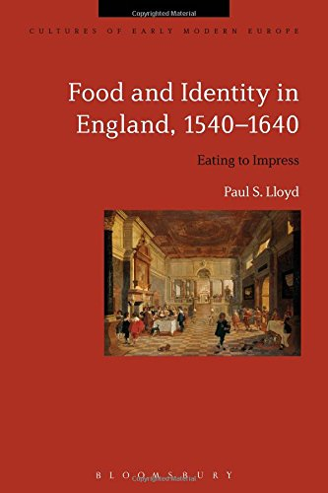
中文书名：《英国食品与身份认同，1540-1640年》（近代欧洲文化）
英文书名：Food and Identity in England, 1540-1640: Eating to Impress (Cultures of Early Modern Europe)
作 者：Paul S. Lloyd
出 版 社：Bloomsbury Academic
代理公司：ANA/Leah
页 数：264页
出版时间：2015年4月
代理地区：中国大陆、台湾
审读资料：电子稿
类 型：大众文化

内容简介：

《英国食品与身份认同，1540-1640年》将近代食品消费视为一种重要的新方式，从社会背景和阶级体系下的“自我”和“他者”概念出发，连接起了从亨利八世到查理一世统治时期的英国消费实践。

这项全面的研究考察了不同社会群体的饮食，从手工劳动者到贵族，从特殊食品及其准备方式，到节日盛宴和作为礼品的食物，揭示了从教会改革到英国内战之间的这段时期，个人和团体在多大程度上是通过“吃什么”、“怎么吃”来辨别“自己人”和“外人”的。如果你对了解近代英国社会和文化感兴趣，本书将为你提供有益的参考。

作者简介：

保罗·劳埃德（Paul S. Lloyd）是英国莱斯特大学的学生导师和兼职讲师。

媒体评价：

“尽管忽略了加勒比海沿岸的许多地区，但本书的主旨没有受到损害，也没有任何欠缺。作者既选择了常见的概念，也选择了精彩的特定案例。本书的写作风格使它不仅适合人类学和社会科学领域的学者阅读，也适合学术界以外的普通读者，甚至只对加勒比海地区或美食感兴趣的人。”
----加布里拉·拉杜勒斯库（Gabriela Radulescu），阿莱格拉实验室（Allegra Laboratory）

“本书运用的原始资料范围极广，从家庭记录、公共机构记录、日记和通信，到烹饪书和养生指南。保罗·劳埃德生动再现了近代英国不同人等各异的饮食习惯。《英国食品与身份认同》特别关注改革对消费模式的文化影响，考察了各类群体通过饮食展现的社会和文化认同发生的变化。

这是一部令人信服的著作，说明了为什么人们对食物的态度会在16世纪中叶到17世纪中叶之间发生改变，这不仅影响了社会性和共生关系，也影响了集体认同的构建。”
----史蒂文·席德尔（Steve Hindle），美国亨廷顿图书馆WM Keck基金会研究总监

“劳埃德运用关于食品和社会的最新研究成果，对近代英国人和食品的关系进行了细致研究、深入思考和精准分析。他巧妙地展示了英国食品和社会阶层的联系。

作者的写作风格非常清晰，使这本书非常适合本科生阅读。作者通过引入极具创意的研究方式和新闻来源，能够充分调动学生的想象力。与此同时，本书还包含极为成熟的历史研究方法，将对考察近代英国的研究生发起挑战。总而言之，强烈推荐，适合各个层次的读者和图书馆。”
----《选书》（CHOICE）

感谢您的阅读！
请将反馈信息发至：版权负责人
Email：Rights@nurnberg.com.cn
安德鲁·纳伯格联合国际有限公司北京代表处
北京市海淀区中关村大街甲59号中国人民大学文化大厦1705室, 邮编：100872
电话：010-82504106, 传真：010-82504200
公司网址：http://www.nurnberg.com.cn
书目下载：http://www.nurnberg.com.cn/booklist_zh/list.aspx
书讯浏览：http://www.nurnberg.com.cn/book/book.aspx
视频推荐：http://www.nurnberg.com.cn/video/video.aspx
豆瓣小站：http://site.douban.com/110577/
新浪微博：安德鲁纳伯格公司的微博_微博 (weibo.com)
微信订阅号：ANABJ2002


